מבחן מפמ"ר במדע וטכנולוגיה כיתה ז'
נוסח א'

ב' בסיוון תשע"ב, 23 במאי 2012

שם התלמיד/ה: __________________________

כיתה: ________________________________

שם המורה: ____________________________

בהצלחה! ☺

ציון במבחן _________
תלמידים יקרים,
לפניכם שאלות בנושאים הבאים: גופים, חומרים ותכונותיהם והשימושים בהם, תהליכי שינויי בחומר, מבנה החומר - מודל החלקיקים, סוגי אנרגיה, המרה ושימור; התא; המגוון הביולוגי; מערכות ותהליכים ביצורים חיים – הובלה.

- זמן המבחן הוא 90 דקות.
- קִרְאוּ בעיון את שאלות המבחן וענו עליהן בתשומת לב.
- שימו לב לכך שהשאלות ממוינות על פי נושאים. בתחילת כל נושא מופיעה כותרת הנושא.
- בחלק מן השאלות הודגשו מילים חשובות, שימו לב למילים אלה.
- בשאלות שבהן אתם נדרשים לכתוב תשובה, כתבו אותה במקום המיועד לכך.
- בשאלות רב-ברירה (אמריקאיות) אתם נדרשים לבחור תשובה אחת נכונה מבין כמה תשובות, אלא אם כן צוין אחרת. בחרו את התשובה והקיפו אותה.
- אם אתם רוצים לתקן את תשובתכם, מחקו את התשובה שסימנתם (או סמנו ב-X) והקיפו את התשובה החדשה.
- אם תקיפו יותר מתשובה אחת, התשובה תיחשב שגויה.

לפני מסירת המבחן, בִּדקו היטב את תשובותיכם ותקנו לפי הצורך.

בהצלחה! ☺

נושא 1: חומרים, תכונותיהם והשימושים בהם

- מאפיית פיצות ביקשה ממפעל לייצר אריזות השומרות על חום הפיצה בזמן המשלוח לבתים. לצורך כך ערכו מהנדסי המפעל את הניסוי הבא:
הם ייצרו אריזות משלושה חומרים שונים היכולים להתאים לבקשת המאפייה. בכל אריזה הניחו מגש עם פיצה חמה שיצאה מהתנור ומד טמפרטורה. את האריזות סגרו כך שניתן לראות את מד הטמפרטורה בתוך כל אריזה סגורה (מבלי לפתוח אותה).
לפניכם תוצאות המדידות שהתקבלו:
טמפרטורה  החומר של האריזה | הטמפרטורה באריזה  עם הכנסת המגש  (במעלות צלזיוס) | הטמפרטורה באריזה  כעבור 30 דקות  (במעלות צלזיוס)
חומר א | 60 | 35
חומר ב | 60 | 30
חומר ג | 60 | 45

- מה הייתה מטרת הניסוי? התייחסו בתשובתכם לתכונות החומר ___________________
_________________________________________________________________
- מה היה הגורם המשפיע בניסוי? __________________________________________
- מה היה הגורם המושפע בניסוי? __________________________________________
- ציינו שני גורמים שעליהם להישאר קבועים בניסוי: ____________________________
_________________________________________________________________
- עיינו בטבלה וכתבו מי מבין החומרים שנבדקו הוא המתאים ביותר לייצר אריזות למשלוח מגשי הפיצה. _______________________________________________________
נמקו את בחירתכם. __________________________________________________
_________________________________________________________________

- כדי שנצליח לקדוח בקיר בטון בעזרת מקדח:
- הבטון צריך להיות בעל קשיות גבוהה יותר מזו של החומר שממנו עשוי המקדח.
- החומר שממנו עשוי המקדח צריך להיות בעל קשיות גבוהה יותר מזו של הבטון.
- הבטון צריך להיות בעל צפיפות גבוהה יותר מצפיפות החומר שממנו עשוי המקדח.
- החומר שממנו עשוי המקדח צריך להיות בעל צפיפות גבוהה יותר מצפיפות הבטון.
- במפעל לייצור כלי עבודה מברזל, יצקו ברזל נוזלי לתבניות וקיררו אותו עד שהתמצק (הפך למוצק).
- הקיפו את התשובה הנכונה בכל אחד מן ההיגדים:
- מסת הברזל המוצק גדלה / קטנה / לא השתנתה בהשוואה למסת הברזל הנוזלי.
- נפח הברזל המוצק גדל / קטן / לא השתנה בהשוואה לנפח הברזל הנוזלי.
- מה קרה לצפיפות הברזל המוצק?
הקיפו את האפשרות הנכונה: גדלה / קטנה / לא השתנתה בהשוואה לצפיפות הברזל הנוזלי.
נמקו את בחירתכם. התייחסו בתשובתכם לקשר שבין מסה ונפח.
__________________________________________________________________________________________________________________________________

- העבירו גז ממזרק שנפחו 100 סמ"ק לבקבוק ריק שנפחו 3000 סמ"ק.
מהו הנפח שתפס הגז בבקבוק?
- 100 סמ"ק
- 1000 סמ"ק
- 3000 סמ"ק
- 3100 סמ"ק

- א. על שקית סוכריות רשומה המסה של הסוכריות שבשקית.
איזו יחידת מידה מציגה את מסת הסוכריות?
- 500 גרם
- 0.5 ליטר
- 500 מ"ל
- 0.5 גרם/סמ"ק
- אסטרונאוטים טסו לירח ולקחו עִמם סוכריות טופי.
מה יקרה לסוכריות על פני הירח? הקיפו את האפשרות הנכונה בכל היגד:
- המשקל של הסוכריות יגדל / יקטן / לא ישתנה.
- המסה של הסוכריות תגדל / תקטן / לא תשתנה.
נמקו את בחירתכם לסעיף 2 ____________________________________________
_________________________________________________________________

נושא 2: חומרים - שינויים בחומר

- כשמתיזים בושם, ניתזות לאוויר טיפות זעירות של בושם נוזלי.
אילו שני תהליכים מתרחשים בבושם עד שריחו מגיע לאף שלנו?
  - תהליך ראשון ____________________
  - תהליך שני ______________________

נושא 3: חומרים - מודל החלקיקים

- א. לפניכם איורים של 4 בקבוקים (א'-ד') ששאבו מהם חלק מהאוויר. הנקודות מסמלות את חלקיקי האוויר.
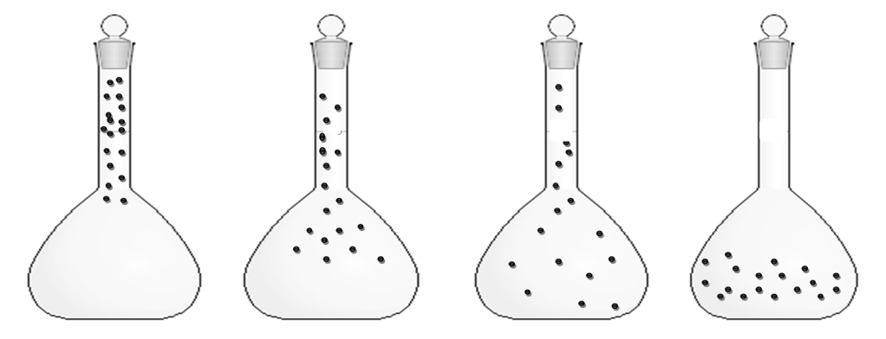
בקבוק א' בקבוק ב' בקבוק ג' בקבוק ד'

- הקיפו את האיור המתאר בצורה הנכונה את חלקיקי האוויר שנשארו בבקבוק אחרי השאיבה.
- נמקו את בחירתכם על פי מודל החלקיקים. _____________________________
________________________________________________________________
______________________________________________________________________

תלמידים סגרו פתח של בקבוק מלא באוויר באמצעות מטבע. לאחר מכן הם חיממו את הבקבוק, וכעבור כמה דקות של חימום עף המטבע מפתח הבקבוק.
הסבירו את התופעה על פי מודל החלקיקים. _________________________________
__________________________________________________________________________________________________________________________________

- חוקרים חיממו חומר מוצק במשך 90 דקות. הגרף שלפניכם מתאר את טמפרטורת החומר במהלך החימום. הגרף מחולק לשלבים המסומנים באותיות א-ה.
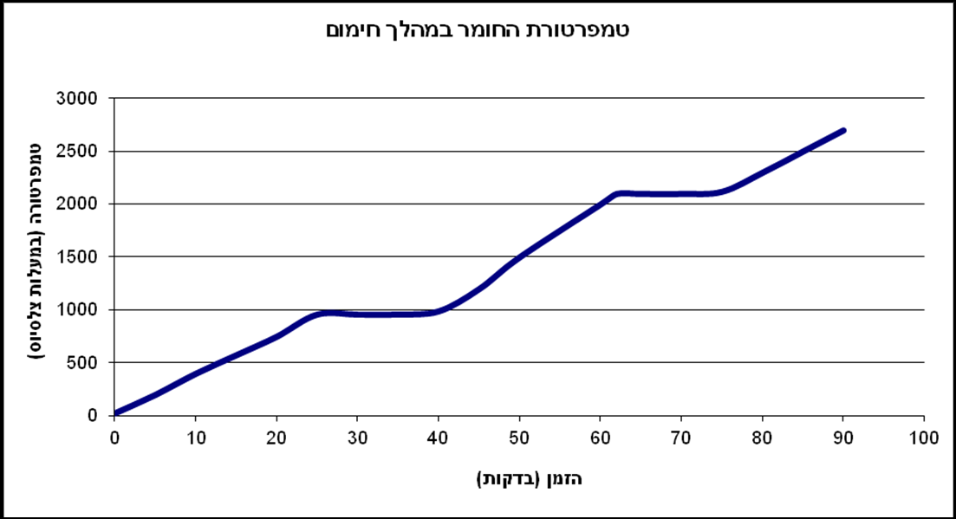
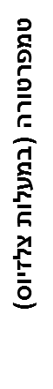
התבוננו בגרף וענו על השאלות הבאות:
שלב א
שלב ב
שלב ג
שלב ד
שלב ה

- באיזה מצב צבירה נמצא החומר בכל שלב מהשלבים הבאים:
בשלב א _____________ בשלב ג _____________ בשלב ה _____________.

- באיזה שלב כוחות המשיכה בין חלקיקי החומר הם החזקים ביותר?
- שלב א 2) שלב ג
- שלב ד 4) שלב ה
- באילו שלבים על פי הגרף הטמפרטורה של החומר לא השתנתה? ___________________
- הסבירו בעזרת מודל החלקיקים את המתרחש במהלך שלב ד. ____________________
________________________________________________________________________________________________________________________________

נושא 4: סוגי אנרגיה, המרה ושימור

- א. הקיפו את האפשרויות הנכונות:
כאשר יורד גשם, אנרגיית התנועה של טיפות המים קטנה / גדלה,
ואנרגיית הגובה שלהן קטנה / גדלה.
ב. נמקו את בחירתכם עם התייחסות לחוק שימור האנרגיה. ________________________
____________________________________________________________________
____________________________________________________________________

- מכונית נוסעת על כביש מישורי, מתחילה לטפס במעלה הר גבוה, נעצרת וחונה.
השלימו את תרשים המלבנים שלפניכם כך שיתאר את המרות האנרגיה שהתרחשו במהלך הנסיעה עד העצירה.
ֹ___________
___________
___________
במכונית (בדלק) לפני הנסיעה במכונית במהלך הנסיעה בכביש מישורי למכונית החונה במעלה ההר

- התרשימים הבאים מתארים המרות באנרגיה.
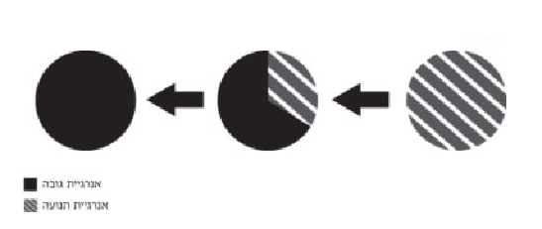
אנרגית גובה

אנרגיית תנועה
איזה מהאירועים הבאים מתאים לתיאור המוצג בתרשימים?
  - צלחת מעופפת שנזרקת קדימה (באופן אופקי).
  - כדור סל שנזרק כלפי מעלה והגיע לשיא הגובה.
  - שלג שיורד ומצטבר על גגות הבתים שברחוב.
  - רכבת הרים מטפסת לפסגה, גולשת כלפי מטה ושוב מטפסת לפסגה.

נושא 5: תא, מבנה ותפקוד

- הטבלה שלפניכם מציגה תהליכים שמתרחשים בתא וחלקי/אברוני התא האחראים לתהליכים אלו.
השלימו בטבלה את שם חלק התא/ אברון התא או התהליך החסרים.

התהליך המתרחש בתא | חלק התא / אברון התא האחראי לתהליך
- פיקוח על תהליכים בתא
- אגירה של מים ומומסים בתא צמחי
 | קרום התא
- ביצוע פוטוסינתזה

- צמח הנרקיס וצפרדע הם שני יצורים חיים. מה מבדיל בין תאי צמח הנרקיס לבין תאי הצפרדע?
  - רק בתאי הנרקיס יש גרעין תא.
  - רק בתאי הנרקיס יש דופן תא.
  - רק בתאי הצפרדע יש כלורופלסטים.
  - רק בתאי הצפרדע יש ציטופלסמה.

נושא 6: מגוון ביולוגי
- א. בטבלה שלפניכם מוצגות תוצאות מיון שערך בועז לרשימת בעלי החיים:
1. __________________ | 2. ___________________
עכביש  זבוב  פרפר  סרטן  מדוזה | דג  ציפור  עכבר  נחש  קרפדה
חשבו על המאפיין (הקריטריון) שעל פיו מיין בועז את בעלי החיים ורשמו בהתאמה כותרת לכל עמודה בטבלה.

ב. בטבלה שלפניכם מוצגים מאפיינים של מחלקות שונות של בעלי חיים.
סמנו ליד כל מאפיין לאיזו מחלקה או מחלקות הוא מתאים. (ייתכן שישנם מאפיינים שמתאימים ליותר ממחלקה אחת).
המחלקה  המאפיין | דו חיים | זוחלים | דגים | יונקים
- גופם מכוסה בעור ובשיער (פרווה)
- גופם מכוסה בקשקשים
- מתחילים חייהם במים וממשיכים ביבשה
- יש להם אפרכסות אוזניים

נושא 7: מערכות ותהליכים ביצורים חיים - הובלה
- ליאורה קטפה 20 גרם עלים מהצמח סביון ו-20 גרם עלים מהצמח ניצנית. את כל העלים היא ייבשה במשך אותו זמן בתנור. לאחר מכן מדדה את מסת העלים היבשים וחישבה את ההפרש בין המסות.
לפניכם תוצאות המדידות:
א. ________ | ב. מסת העלים לפני הייבוש (בגרמים) | ג._________________ | ד. ההפרש בין המסות (בגרמים)
סביון | 20 | 11 | 9
ניצנית | 20 | 8 | 12

- השלימו את הכותרות החסרות בעמודות א' ו-ג' בטבלה שלמעלה.
- הנתונים המוצגים בעמודה ד' בטבלה שלמעלה מייצגים את:
  - מסת החומרים היבשים בעלים של סביון וניצנית.
  - מסת העלים של הסביון והניצנית לפני תחילת הניסוי.
  - מסת העלים של הסביון והניצנית לאחר הייבוש.
  - מסת המים בעלים של הסביון והניצנית.
- מה ניתן להסיק מתוצאות הבדיקה של ליאורה? ____________________________
_________________________________________________________________
- לפניכם שתי עובדות על צמחים:
1) צמחים קולטים מים באמצעות שורשים.
2) כאשר עוטפים עלה המחובר לצמח בשקית סגורה, כעבור זמן מופיעות
טיפות מים בתוך השקית.
מה אפשר ללמוד מן השילוב בין העובדות הללו?
- לצמח יש 2 מקורות מים נפרדים: קרקע ואוויר.
- המים מוּבַלִים בצמח מהשורשים אל העלים, ומשם נפלטים לאוויר.
- אדי המים שבאוויר נספגים בעלי הצמח ומתפשטים עד השורשים.
- הצמח יכול לקלוט מים וגם לפלוט מים מהשורשים או מהעלים.

- קראו את ההיגדים הבאים המתארים את תפקודיה של מערכת ההובלה אצל האדם.
הקיפו את האפשרות הנכונה ליד כל היגד.
- העברת חמצן מהריאות אל כל תאי הגוף. נכון / לא נכון
- בניית תאי שריר חדשים. נכון / לא נכון
- העברת חומרי מזון ממערכת העיכול אל כל תאי הגוף. נכון / לא נכון
- הפקת אנרגיית חום לשמירה על טמפרטורת גוף קבועה. נכון / לא נכון
- סיוע בסילוק חומרי פסולת שנוצרו בתאים. נכון / לא נכון

- נפח הדם העובר דרך הלב של אדם בוגר במצב מנוחה הוא כ- 5 ליטר בדקה. לעומת זאת בעת פעילות מאומצת נפח הדם העובר דרך הלב יכול להגיע ל- 10 ליטר בדקה.
    - אילו שינויים מתרחשים בגוף בעת פעילות גופנית מאומצת?
סמנו את האפשרות הנכונה ליד כל היגד.
  - נפח גדול של דם מוזרם לשרירי השלד. נכון / לא נכון
  - מספר תאי הדם האדומים גדל. נכון / לא נכון
    - 1) סמנו את האפשרות הנכונה:
בעקבות פעילות גופנית מאומצת, קצב חילוף הגזים בריאות - עולה / יורד / לא משתנה.
2) נמקו את בחירתכם. התייחסו בתשובתכם למערכות הגוף הבאות: מערכת הנשימה, מערכת ההובלה (לב וכלי הדם) ומערכת השלד והשרירים. __________________
________________________________________________________________
_______________________________________________________________________________________________________________________________
- בטבלה שלפניכם מופיעים תהליכים המתרחשים בגוף האדם בעקבות ריצת 2,000 מטר בשעות הצהרים ביום חם.
מַספּרו את התהליכים (א' עד ה') על פי סדר התרחשותם מ-1 עד 5. שימו לב, התהליך המתרחש בשלב הראשון מסומן בטבלה.
תהליכים | סדר ההתרחשות
- פעילות מואצת של השרירים. | 1
- התאדות הזיעה מעל פני העור.
- הסמקה והפרשת זיעה בגוף.
- התקררות הגוף.
- הצטברות מוגברת של חום בשרירי הגוף.

- בטבלה שלפניכם מופיעה רשימת הגדרות. השלימו את הטבלה כך שליד כל הגדרה יופיע המונח שאותו היא מתארת.
הגדרה | המונח המתאים
- כלי דם זעיר שדרכו נעשה חילוף חומרים.
- כלי דם בעל דופן דקה יחסית המוביל דם אל הלב.
- חלק בלב בעל דופן שרירית המחובר לאבי העורקים.
- מסלול הדם מהחדר הימני של הלב אל הריאות, ומשם חזרה לחדר השמאלי של הלב.

